國立臺北商業大學103學年度第Ο學期第Ο次校務(行政)會議工作報告 (報告單位:ΟΟ室)
事件/活動標題 | 內容概述 | 參與人 | 日期 | 地點 | 相片  (或網站連結)
校務基金管理委員會議召開 | 召開本校103年度第6次校務基金管理委員會議。 | 委員15人及相關人士 | 11月11日 | 行政大樓7樓側廳 | 秘書室網頁-會議記錄
行政會議召開 | 行政會議前邀請東華大學副校長楊維邦演講「跨領域人才與課程學程化」。(當日亦請各主管提前5分鐘前(12:55)入座) | 1.演講參與人員:一級行政主管及相關教職員工生，預計約50人。  2.行政會議參與人員:全校一級行政及所有教學主管。 | 11月13日 | 行政大樓7樓大廳 | 秘書室網頁-會議記錄  秘書室網頁-會議工作報告
校務會議開會時間通知 | 召開103學年度第1學期第2次校務會議提案初審會議。  召開103學年度第1學期第2次校務會議。 | 各一級單位 | 11月25日12月11日  (若有提案，請於11月19日繳交提案) | 行政大樓7樓大廳 | 秘書室網頁-會議記錄  秘書室網頁-會議工作報告
媒體新聞稿發佈 | 1020品盟合作、1021會辯隊摘銀、1022親善大使添新血、1023泰利遠東 產學合作、1027北商盃桌球賽、1028保發締約、1030元智策略聯盟、1031外籍生採茶、1103鑽石級校園、1105王品雙軌、1106林豪鏘策展。 | 相關人士 | 10月20日至11月6日 | 相關地點 | 秘書室網頁-新聞中心
社群媒體新聞發佈 | 有效佈達各系所單位活動執行成果或學生優異表現。 | 公關組 | 自103年6月起迄今 | 本校 | https://www.facebook.com/NTaipeiUB  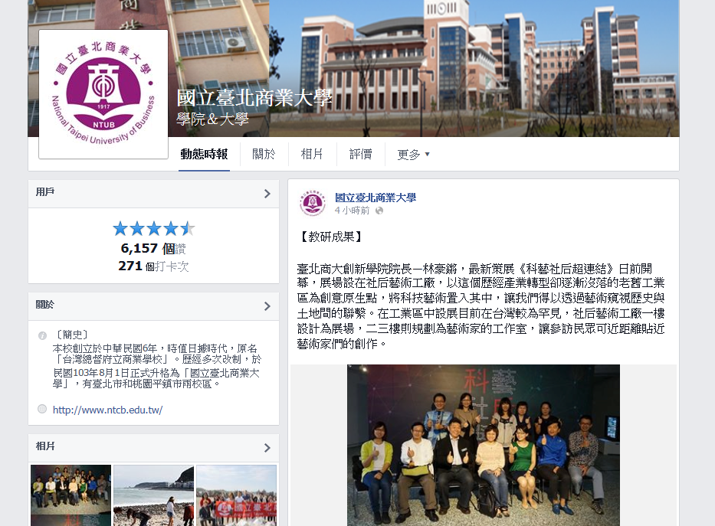
新聞中心網頁建置 | 設計新聞中心網頁架構，便利校內新聞資料搜尋。 | 公關組 | 自103年6月起迄今 | 本校 | 秘書室網頁-新聞中心
建立新聞剪報圖檔 | 彙整媒體露出訊息。 | 公關組 | 自103年6月起迄今 | 本校 | 現放置於雲端，尚研議建置處中
媒體廣告配合方法 | 符合學校辦學方針、達到最佳媒體購買效益。 | 公關組 | 10月-11月份 | 本校
年度校友會南北大會師 | 本週協助年度主辦南北大會師單位，統計參加活動之各校友會人數及活動費用之業務。 | 校友組、北市校友會 | 11月22-23日 | 本校、台中東勢林場
北商認同卡籌辦進度 | 協助合作金庫籌辦北商認同卡，先前企劃統計相關資料之彙整工作。 | 校友組、合庫銀行 | 11月份 | 本校、合作金庫

